# 技术选型

## 环境

### 2.1、Java SDK 8

1.Lambda表达式

2.Stream函数式操作流元素集合

3.接口新增：默认方法与静态方法

4.方法引用,与Lambda表达式联合使用

5.引入重复注解

6.类型注解

7.最新的Date/Time API (JSR 310)

8.新增base64加解密API

9.数组并行(parallel)操作

10.JVM的PermGen空间被移除：取代它的是Metaspace(JEP 122)元空间

### 2.2、Apache Maven 3

Maven 是一个项目管理和整合工具。Maven 为开发者提供了一套完整的构建生命周期框架。开发团队几乎不用花太多时间就能够自动完成工程的基础构建配置。在有多个开发团队环境的情况下，Maven 能够在很短的时间内使得每项工作都按照标准进行。因为大部分的工程配置操作都非常简单并且可复用，在创建报告、检查、构建和测试自动配置时，Maven 可以让开发者的工作变得更简单。

Maven 简化了工程的构建过程，并对其标准化。它无缝衔接了编译、发布、文档生成、团队合作和其他任务。Maven 提高了重用性，负责了大部分构建相关的任务。

Maven最新版本为：3.6.1

## 2.3 Git版本控制工具及github代码托管仓库

Git是一个免费的开源 分布式版本控制系统，旨在快速高效地处理从小型到大型项目的所有事务。

Git 易于学习， 占地面积小，具有闪电般快速的性能。它超越了Subversion，CVS，Perforce和ClearCase等SCM工具，具有廉价本地分支，便捷的临时区域和 多个工作流程等功能。

功能:作为整个项目的版本控制工具，方便团队协作，提交和更新项目代码。

兼容性:基于linux内核

## 3、主框架

### 3.1、Spring Boot 2.0

Spring 框架目前是 Java 开发人员使用的最流行的应用程序开发框架之一。由大量提供一系列服务模块组成。包括模块容器，提供支持面向切面编程（AOP），安全框架，数据存取框架，Web 应用框架和用于模块测试提供支持的类（单元测试）。Spring 框架的所有组件都通过依赖注入粘在一起。依赖注入（也称为控制反转）使设计和测试松散耦合的软件模块变得更容易。

1. 快速构建项目。
2. 对主流开发框架的无配置集成。
3. 项目可独立运行，无须外部依赖Servlet容器。
4. 提供运行时的应用监控。
5. 极大的提高了开发、部署效率。
6. 与云计算的天然集成。

### 3.2、Swagger

用于生成、描述、调用和可视化 RESTful 风格的 Web 服务的接口文档。

### 3.3、Apache Shiro

Apache Shiro是一个强大易用的Java安全框架，提供了认证、授权、加密和会话管理功能，可为任何应用提供安全保障。

Shiro提供的相关API：

认证 - 用户身份识别，常被称为用户“登录”；

授权 - 访问控制；

密码加密 - 保护或隐藏数据防止被偷窥；

会话管理 - 每用户相关的时间敏感的状态。

## 持久层

### 4.1、Apache MyBatis 3.5

MyBatis 是支持定制化 SQL、存储过程以及高级映射的优秀的持久层框架。MyBatis 避免了几乎所有的 JDBC 代码和手动设置参数以及获取结果集。MyBatis 可以对配置和原生Map使用简单的 XML 或注解，将接口和 Java 的 POJOs(Plain Old Java Objects,普通的 Java对象)映射成数据库中的记录。

一、MyBatis框架的优点：

1. 与JDBC相比，减少了50%以上的代码量。

2. MyBatis是最简单的持久化框架，小巧并且简单易学。

3. MyBatis相当灵活，不会对应用程序或者数据库的现有设计强加任何影响，SQL写在XML里，从程序代码中彻底分离，降低耦合度，便于统一管理和优化，并可重用。

4. 提供XML标签，支持编写动态SQL语句。

5. 提供映射标签，支持对象与数据库的ORM字段关系映射。

二、MyBatis框架的缺点：

1. SQL语句的编写工作量较大，尤其是字段多、关联表多时，更是如此，对开发人员编写SQL语句的功底有一定要求。

2. SQL语句依赖于数据库，导致数据库移植性差，不能随意更换数据库。

三、MyBatis框架适用场合：

MyBatis专注于SQL本身，是一个足够灵活的DAO层解决方案。

对性能的要求很高，或者需求变化较多的项目，如互联网项目，MyBatis将是不错的选择。

### 4.2、[MyBatis-Plus](http://mp.baomidou.com/)

1、无侵入：只做增强不做改变，引入它不会对现有工程产生影响，如丝般顺滑

1. 损耗小：启动即会自动注入基本 CURD，性能基本无损耗，直接面向对象操作
2. 强大的 CRUD 操作：内置通用 Mapper、通用 Service，仅仅通过少量配置即可实现单表大部分 CRUD 操作，更有强大的条件构造器，满足各类使用需求
3. 支持 Lambda 形式调用：通过 Lambda 表达式，方便的编写各类查询条件，无需再担心字段写错
4. 支持多种数据库：支持 MySQL、MariaDB、Oracle、DB2、H2、HSQL、SQLite、Postgre、SQLServer2005、SQLServer 等多种数据库
5. 支持主键自动生成：支持多达 4 种主键策略（内含分布式唯一 ID 生成器 - Sequence），可自由配置，完美解决主键问题
6. 支持 XML 热加载：Mapper 对应的 XML 支持热加载，对于简单的 CRUD 操作，甚至可以无 XML 启动
7. 支持 ActiveRecord 模式：支持 ActiveRecord 形式调用，实体类只需继承 Model 类即可进行强大的 CRUD 操作
8. 支持自定义全局通用操作：支持全局通用方法注入（ Write once, use anywhere ）
9. 支持关键词自动转义：支持数据库关键词（order、key......）自动转义，还可自定义关键词
10. 内置代码生成器：采用代码或者 Maven 插件可快速生成 Mapper 、 Model 、 Service 、 Controller 层代码，支持模板引擎，更有超多自定义配置等您来使用
11. 内置分页插件：基于 MyBatis 物理分页，开发者无需关心具体操作，配置好插件之后，写分页等同于普通 List 查询
12. 内置性能分析插件：可输出 Sql 语句以及其执行时间，建议开发测试时启用该功能，能快速揪出慢查询
13. 内置全局拦截插件：提供全表 delete 、 update 操作智能分析阻断，也可自定义拦截规则，预防误操作
14. 内置 Sql 注入剥离器：支持 Sql 注入剥离，有效预防 Sql 注入攻击

<http://mp.baomidou.com/>

### 4.3、Alibaba Druid

Druid 数据库连接池。Druid是目前最好的数据库连接池，在功能、性能、扩展性方面，都超过其他数据库连接池，包括DBCP、C3P0、BoneCP、Proxool、JBoss DataSource。

## 5、视图层

### 5.1、Vue

Vue 是一套用于构建用户界面的渐进式框架。与其它大型框架不同的是，Vue 被设计为可以自底向上逐层应用。Vue 的核心库只关注视图层，不仅易于上手，还便于与第三方库或既有项目整合。

功能：双向数据绑定、组件化等

兼容性：IE9+

开发团队：尤雨溪等人

## 5.2、Thymeleaf

Thymeleaf是一个适用于Web和独立环境的现代服务器端Java模板引擎。

Thymeleaf的主要目标是为您的开发工作流程带来优雅的自然模板 - 可以在浏览器中正确显示的HTML，也可以用作静态原型，从而在开发团队中实现更强大的协作。

通过Spring Framework模块，与您喜欢的工具的大量集成，以及插入您自己的功能的能力，Thymeleaf是现代HTML5 JVM Web开发的理想选择 - 尽管它可以做得更多。

功能:为java模板引擎

兼容性：主流浏览器

### 5.3、Element Ui

Element UI一套为开发者、设计师和产品经理准备的基于 Vue 2.0 的桌面端组件库。

功能：提供table、tree、dialog、tabs、select等常用组件

兼容性：IE9+、部分功能IE10+

开发团队：饿了么

### 5.4、sass（Css框架）

Sass 是成熟、稳定、强大的 CSS 扩展语言。

功能：选择器嵌套、定义变量、混入

兼容性：Node环境

开发团队：Natalie Weizenbaum等

### 5.5、ECharts（数据可视化库）

ECharts，一个使用 JavaScript 实现的开源可视化库，可以流畅的运行在 PC 和移动设备上，底层依赖轻量级的矢量图形库 ZRender，提供直观，交互丰富，可高度个性化定制的数据可视化图表。

功能：绘制常规的折线图、柱状图、散点图、饼图、K线图；

用于统计的盒形图；

用于地理数据可视化的地图、热力图、线图；

用于关系数据可视化的关系图、treemap、旭日图，多维数据可视化的平行坐标；

还有用于 BI 的漏斗图，仪表盘；

并且支持图与图之间的混搭。

兼容性：IE8+

开发团队：百度

### 5.6、Axios（Http库）

Axios 是一个基于 promise 的 HTTP 库，可以用在浏览器和 node.js 中。

功能：从浏览器中创建 XMLHttpRequests

支持 Promise API

拦截请求和响应

转换请求数据和响应数据

取消请求

自动转换 JSON 数据

支持防御 XSRF

兼容性：IE9+

开发团队：Emily Morehouse等人

### 5.7、Alibaba Java Code Guidelines（代码规范控制）

Alibaba java code guidelines 是阿里巴巴推出的一个用于java代码编程的规范，控制代码的整洁与严谨性，减少冗余代码。

功能：实时检测代码质量，并作出反馈

兼容性：java环境

开发团队：阿里巴巴开发团队

## 6、其他工具组件

1. SLF4J 、Log4j (日志管理工具)
2. Jackson (JSON序列化)
3. alibaba的fastjson
4. 阿里云短信服务、阿里云身份证识别

## 数据存储

### 7.1、Spring Redis（数据缓存）

redis是一个key-value[存储系统](https://baike.baidu.com/item/%E5%AD%98%E5%82%A8%E7%B3%BB%E7%BB%9F)。和Memcached类似，它支持存储的value类型相对更多，包括string(字符串)、list([链表](https://baike.baidu.com/item/%E9%93%BE%E8%A1%A8))、set(集合)、zset(sorted set --有序集合)和hash（哈希类型）。这些[数据类型](https://baike.baidu.com/item/%E6%95%B0%E6%8D%AE%E7%B1%BB%E5%9E%8B)都支持push/pop、add/remove及取交集并集和差集及更丰富的操作，而且这些操作都是原子性的。在此基础上，redis支持各种不同方式的排序。与memcached一样，为了保证效率，数据都是缓存在内存中。区别的是redis会周期性的把更新的数据写入磁盘或者把修改操作写入追加的记录文件，并且在此基础上实现了master-slave(主从)同步。

功能：作为平台的一些不易变动的数据的缓存数据库，提高查询效率，并降低数据库高并发访问压力。

兼容性：支持linux系统部署

开发团队：Salvatore Sanfilippo

## 7.2 Mysql数据库

MySQL是一个[关系型数据库管理系统](https://baike.baidu.com/item/%E5%85%B3%E7%B3%BB%E5%9E%8B%E6%95%B0%E6%8D%AE%E5%BA%93%E7%AE%A1%E7%90%86%E7%B3%BB%E7%BB%9F/696511)，由瑞典MySQL AB 公司开发，目前属于 [Oracle](https://baike.baidu.com/item/Oracle) 旗下产品。MySQL 是最流行的[关系型数据库管理系统](https://baike.baidu.com/item/%E5%85%B3%E7%B3%BB%E5%9E%8B%E6%95%B0%E6%8D%AE%E5%BA%93%E7%AE%A1%E7%90%86%E7%B3%BB%E7%BB%9F/696511)之一，在 WEB 应用方面，MySQL是最好的 [RDBMS](https://baike.baidu.com/item/RDBMS/1048260) (Relational Database Management System，关系数据库管理系统) 应用软件之一。

MySQL是一种关系数据库管理系统，关系数据库将数据保存在不同的表中，而不是将所有数据放在一个大仓库内，这样就增加了速度并提高了灵活性。

MySQL所使用的 SQL 语言是用于访问[数据库](https://baike.baidu.com/item/%E6%95%B0%E6%8D%AE%E5%BA%93/103728)的最常用标准化语言。MySQL 软件采用了双授权政策，分为社区版和商业版，由于其体积小、速度快、总体拥有成本低，尤其是[开放源码](https://baike.baidu.com/item/%E5%BC%80%E6%94%BE%E6%BA%90%E7%A0%81/7176422)这一特点，一般中小型网站的开发都选择 MySQL 作为网站数据库。

功能：存储数据，提供数据的增删改查

## 分布式架构

### 8.1、Spring Cloud（重量级）

Spring Cloud Config：配置管理开发工具包，可以让你把配置放到远程服务器，目前支持本地存储、Git以及Subversion。

   Spring Cloud Netflix：针对多种Netflix组件提供的开发工具包，其中包括Eureka、Hystrix、Zuul、Archaius等。

   Netflix Eureka：云端负载均衡，一个基于 REST 的服务，用于定位服务，以实现云端的负载均衡和中间层服务器的故障转移。

   Netflix Hystrix：容错管理工具，旨在通过控制服务和第三方库的节点,从而对延迟和故障提供更强大的容错能力。

  SpringCloud GateWay：提供一种简单而有效的方式来路由到API，并为他们提供横切关注点，例如：安全性，监控/指标和弹性

  Spring Cloud Stream：数据流操作开发包，封装了与Redis,Rabbit、Kafka等发送接收消息。

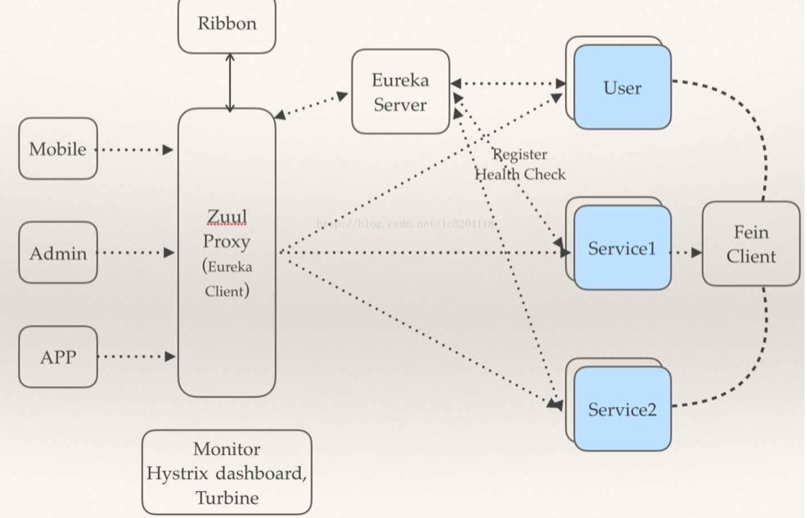

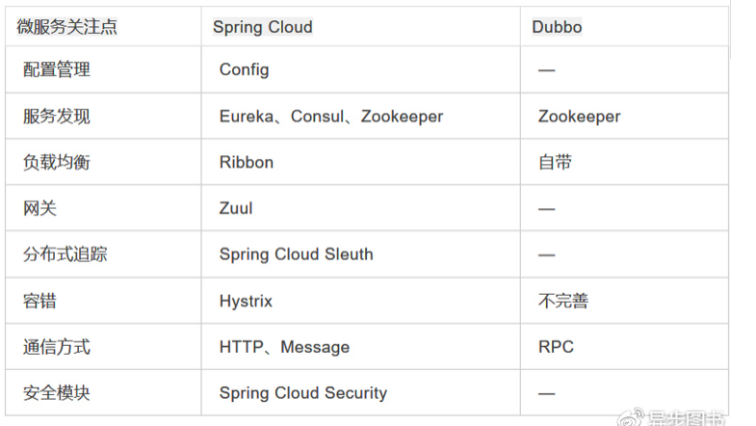

## 8.2 FTP文件服务器

FTP（File Transfer Protocol）是文件传输协议(服务器到服务器或者服务器到客户端之间进行文件传输的一种工具)的简称，最广泛应用就在于上传和下载，就是让用户连接上一个远程计算机（这些计算机运行着FTP服务器程序）查看远程计算机有哪些文件，然后把文件从远程计算机上拷到本地计算机，或把本地计算机的文件送到远程计算机去。

1. FTP的优点
2. 解决了服务器之间/服务器和客户端之间的文件传输。
3. FTP和常规的上传相比，ftp的上传是上传到指定的服务器上，和项目的服务器没有关系，常规的上传只能上传到项目服务器(软件服务器(tomcat))。
4. 安全性(控制了上传/下载的权限)方面，添加了保密协议(不容易被破解)。
5. FTP的缺点

.项目过大导致项目加载速度过慢，文件大小过大导致服务器硬盘无法装载，当项目服务器重启的时候，文件发生丢失。

1. 使用ftp进行文件上传的时候，文件名的处理

客户端上传到服务器上的文件名可能已经发生变化，当从服务器上下载下来的文件是经过处理后的文件(恢复到原来的文件名)，为了防止文件名发生重复，作如下操作：

1..获取到上传到服务器上的原始文件名

2..根据某种规则定义新的文件名

3.截取原始文件名的后缀

4..拼接到新命名的文件名后

5..分别把原始文件名和新文件名一起存入数据库

功能：在本平台中作为图片服务器和文件上传下载服务器

兼容性：部署在linux虚拟机环境

## 8.3 Nginx服务器

Nginx是一款[轻量级](https://baike.baidu.com/item/%E8%BD%BB%E9%87%8F%E7%BA%A7/10002835)的[Web](https://baike.baidu.com/item/Web/150564)服务器/[反向代理](https://baike.baidu.com/item/%E5%8F%8D%E5%90%91%E4%BB%A3%E7%90%86/7793488)服务器及[电子邮件](https://baike.baidu.com/item/%E7%94%B5%E5%AD%90%E9%82%AE%E4%BB%B6/111106)（IMAP/POP3）代理服务器，在BSD-like 协议下发行。其特点是占有内存少，[并发](https://baike.baidu.com/item/%E5%B9%B6%E5%8F%91/11024806)能力强，事实上nginx的并发能力确实在同类型的网页服务器中表现较好，中国大陆使用nginx网站用户有：百度、[京东](https://baike.baidu.com/item/%E4%BA%AC%E4%B8%9C/210931)、[新浪](https://baike.baidu.com/item/%E6%96%B0%E6%B5%AA/125692)、[网易](https://baike.baidu.com/item/%E7%BD%91%E6%98%93/185754)、[腾讯](https://baike.baidu.com/item/%E8%85%BE%E8%AE%AF/112204)、[淘宝](https://baike.baidu.com/item/%E6%B7%98%E5%AE%9D/145661)等。

功能：为平台提供负载均衡服务与反向代理

## 8.3 Mycat（数据库中间件）

一个彻底开源的，面向企业应用开发的大数据库集群

支持事务、ACID、可以替代MySQL的加强版数据库

一个可以视为MySQL集群的企业级数据库，用来替代昂贵的Oracle集群

一个融合内存缓存技术、NoSQL技术、HDFS大数据的新型SQL Server

结合传统数据库和新型分布式数据仓库的新一代企业级数据库产品

一个新颖的数据库中间件产品

功能：分库分表以及读写分离，降低数据库访问压力，提高读写操作效率

兼容性：部署在linux虚拟机环境

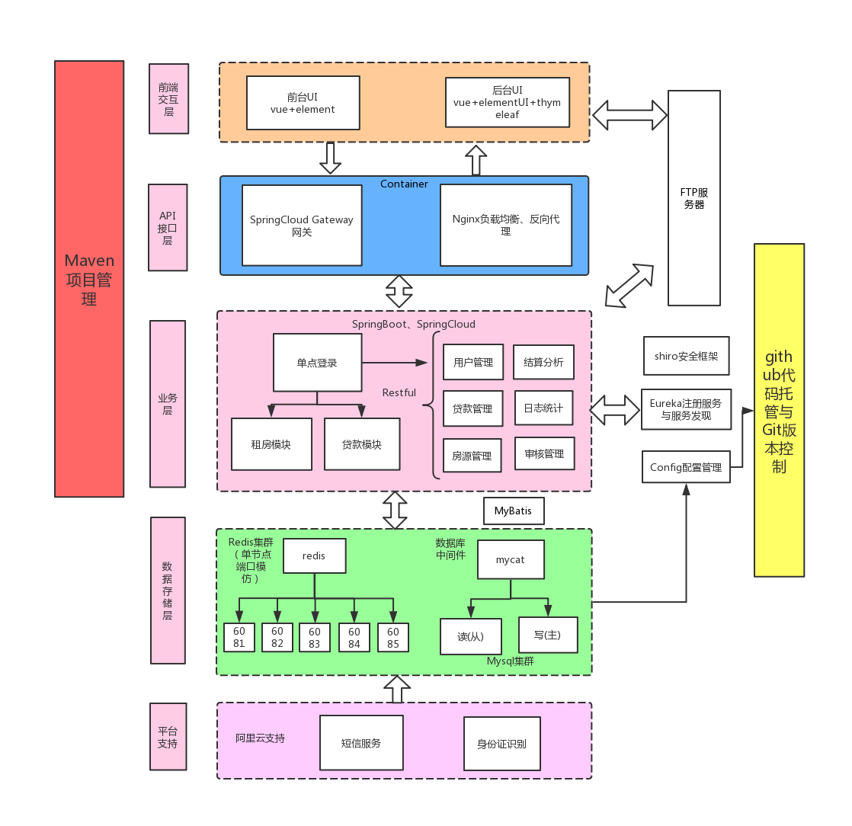

# 系统框架构建

系统构架上分为三大部分，分别为核心模块（frame）、安全认证模块（Security）、业务模块（model）,其中业务模块（model）将依赖核心模块（frame）、安全认证模块（Security）,并做为基础开发框架供开发人员使用.

业务模块（model）将拆分为四大部分,分别为Web层、Api层、Model层、Service层，并以子工程的形成存在。

Model层存放实体类（数据库实体和Web层使用Vo）；

Api层存放与Web层交互接口类，依赖与Model层；

Web层存放与前端交互接口，依赖于Api层、Model层；

Service层存放Api接口实现类和数据库交互接口类依赖于Model层、Api层。